**Rēzeknes 2.vidusskolas pasākumi**

**programmas “Latvijas skolas soma” ietvaros**

**2023./2024.m.g. 2.semestrī.**

**24.01.2024.**

**Izglītojoša nodarbība “Ventspils stikla pūtēji laiku lokos” 2., 3. klašu izglītojamiem**

Nodarbības laikā skolēni izzināja stikla rašanās vēsturi, tostarp to, kāda saikne tam ir ar smiltīm, kā arī iepazinās ar stikla rašanos Latvijā jau 17. gadsimtā. Tāpat skolēni iepazina stikla krāsas un formas veidošanos, kā arī to, kur stiklu pielietoja vēsturiski un kur to pielieto šodien. Meistara stāstījumu papildināja stikla figūriņu kolekcija, kas kalpo kā uzskates materiāls dažādajām stikla formām, krāsām un dizainiem. Skolēni vēroja stikla demonstrējumus, iepazina šī materiāla plastiskumu, to izstiepjot, izpūšot. Skolēniem pašiem bija iespēja līdzdarboties.

*Skolotājas vērtējums: Ļoti lietderīga, izzinoša nodarbība, ar interesi skatījās gan skolotāji, gan bērni. Patika, ka varēja piedalīties aktivitātēs un pie tam vēl saņemt dāvaniņas. Ļoti zinošs, atraktīvs, stingrs vadītājs, ar saviem noteikumiem, kuriem bērniem bija jāpiekrīt.*

*Skolēnu atsauksmes:*

* *Ļoti interesanti! Ļoti patika! Aizraujoši!*
* *Patika piedalīties aktivitātēs. Saņēmām dāvaniņas, par kurām priecājāmies!*
* *Stikls ir burvīgs materiāls, cik pacietīgam ir jābūt, lai veidotu tik smalkas, skaistas figūriņas!*

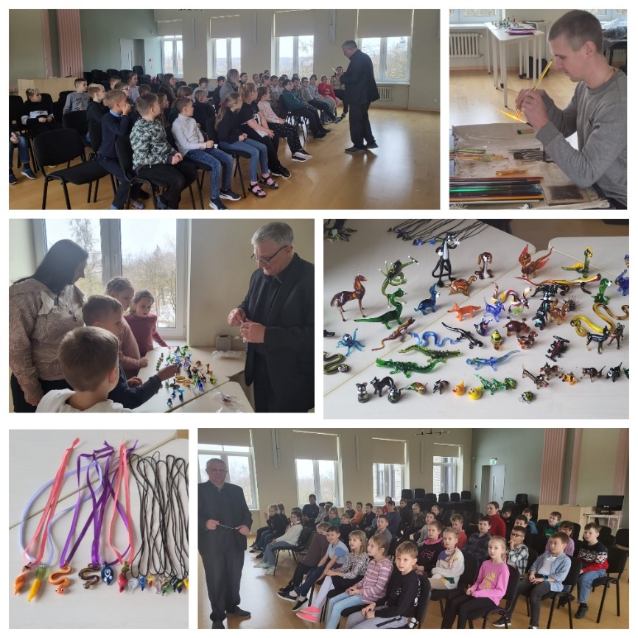

**18.03.2024.**

**Teātra izrāde “Tik vien Austra …” 11., 12. klašu izglītojamiem**

11.-12.klašu audzēkņi apmeklēja teātra izrādi, kura ir tapusi, pateicoties Rēzeknes teātra “Joriks” sadarbībai ar Jāņa Ivanova Rēzeknes mūzikas skolu. Teātra izrāde veltīta 20. gadsimta sākumā dzimušajai latviešu rakstniecei Austrai Skujiņai. Rakstnieces dzeja tika tulkotā dažādās valodās un dzejas rindas izmantotas dažādu komponistu darbos, tostarp arī maestro Raimonda Paula dziesmās.Izglītojamie iepazinās ar rakstnieces Austras Skujiņas dzīvi.

***Skolēnu atsauksmes:***

* *Līdz šim es neko nezināju par šo rakstnieci, pēc izrādes ir liela vēlme iepazīties ar viņas dzeju. Austra bija ļoti interesanta personība ar smagu likteni, kura mūžībā devās jau 23 gadu vecumā. (Kristīne)*
* *Mani ļoti iespaidoja aizkustinoši dialogi, 20. gadu elpa dziesmās un dzejas klātbūtne.(Anastasija)*

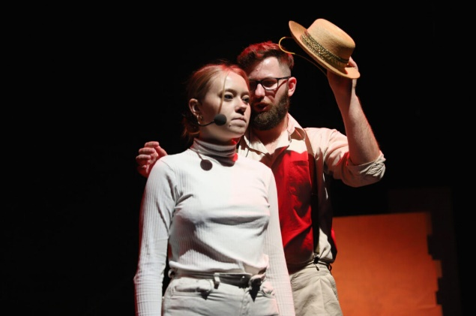

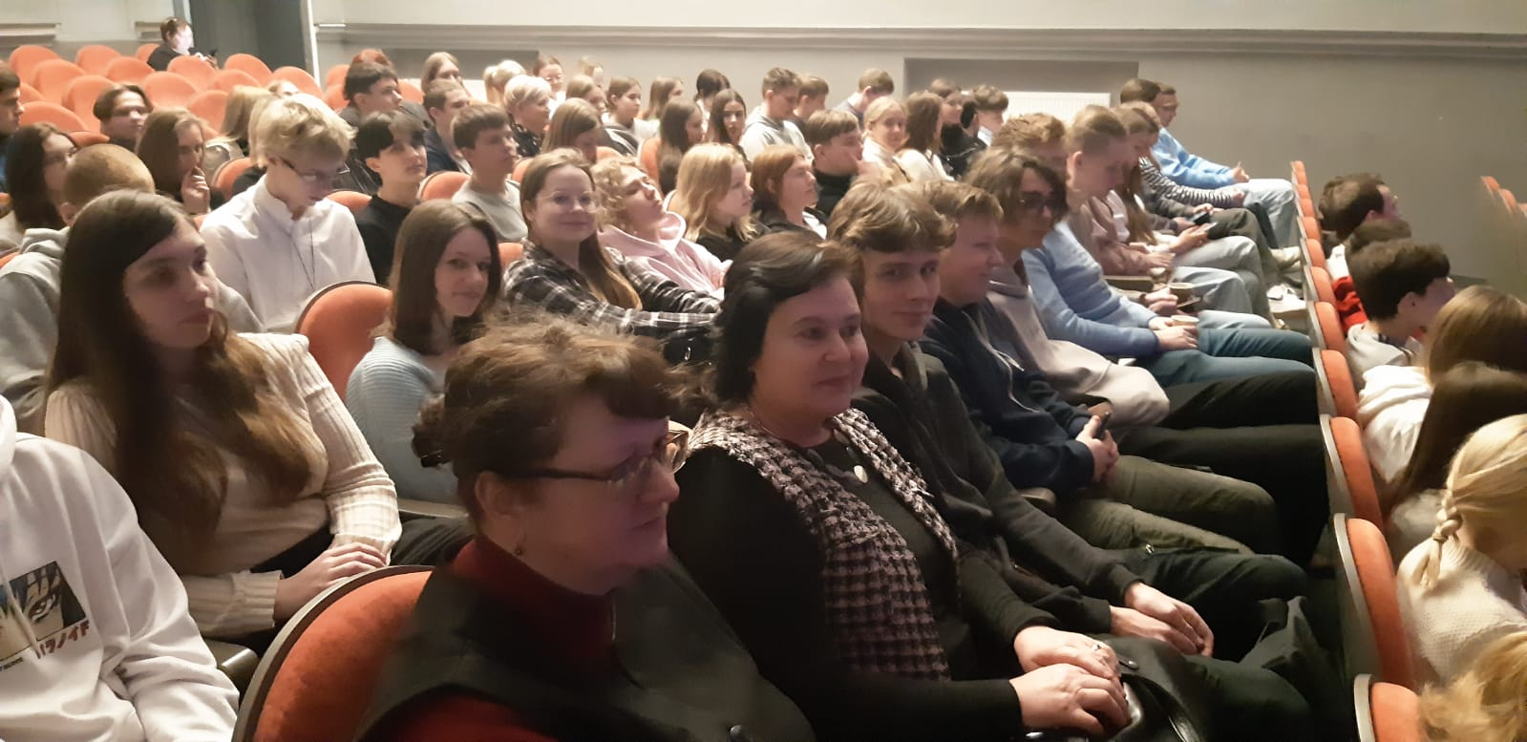

**22.03.2024.**

**Teātra izrāde “Cariene varde …” 1., 2.,3. klašu izglītojamiem**

“Latvijas skolas somas” programmas ietvaros skolēni apmeklēja teātra izrādi “Cariene varde” NBKN Rēzeknes teātrī “Joriks”. Tā bija brīnumaina pasaka pēc krievu tautas pasakas motīviem. Kopā ar izrādes varoņiem bērni aizceļoja uz burvju pasaku valstību, kur laipnība, mīlestība un atjautība uzvarēja ļaunās burvestības.

*Skolēnu atsauksmes:*

* *“Ļoti interesanta pasaka, aktieri ļoti skaisti dejoja un dziedāja”*
* *“ Man ļoti patika šī izrāde, it īpaši gaismas specefekti”*
* *“Man ļoti patika pasaka, labie varoņi uzvarēja ļaunos, princis izglāba princesi”*
* *Izrāde bija dinamiska, jautra. Man patika!*
* *Skaisti tērpi!*
* *Patika cara dēls un cariene!*
* *Patika, kā pasakas varoņi dejoja. Mēs dejojām līdzi!*
* *Interesenta pasaka. Man ļoti patika. Es ar mammu šo pasaku lasīju, bet bija arī interesanti paskatīties izrādi.(Sofija)*
* *Ļoti patika pasaka. It īpaši patika ragana! (Matvejs)*
* *Ļoti interesenta un aizraujoša pasaka. Visvairāk patika princis un princese.(Veronika)*
* *Lasīju šo pasaku ar vecākiem. Bija interesanti apskatīt izrādi un salīdzināt to ar grāmatu. (Evelina)*

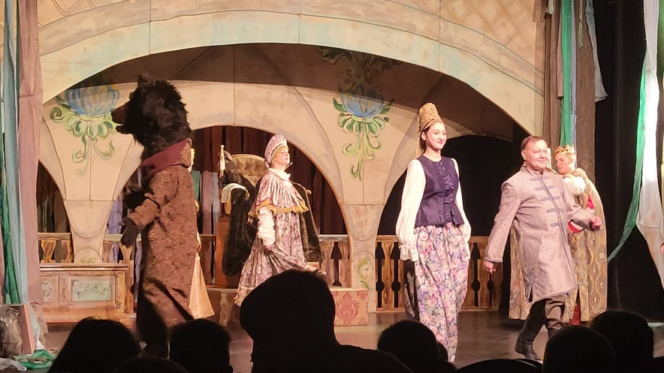

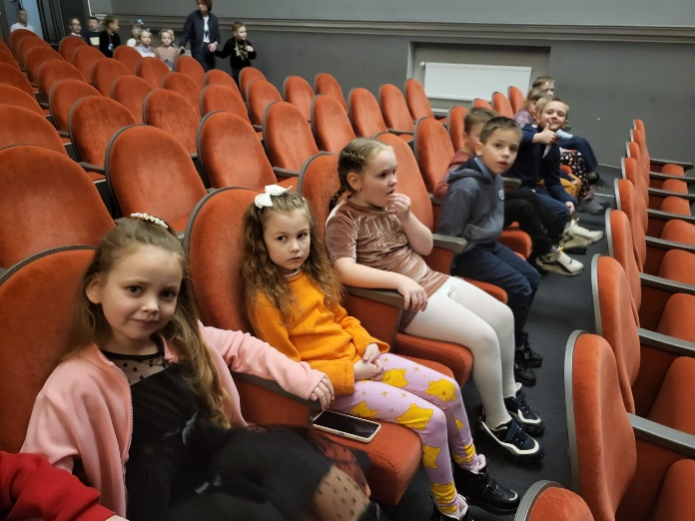

**25.03.2024.**

**EKSKURSIJA LATGALES VĒSTNIECĪBĀ GORS AR IZZINOŠIEM ELEMENTIEM , 5.b**

5.b klases audzēkņi devās Latgales vēstniecība GORS, lai labāk iepazītu koncertzāli un tās piedāvātās iespējas. Ekskursijas laikā, skolēni apmeklēja Lielo zāie “Gors”, Mazo zāli “Zīdaste”, semināru zāles, Mēģinājumu zāli, Horeogrāfijas zāli, pabija aizskatuves zonā un ielūkojās mākslinieku grimētavās. Tāpat ekskursijas laikā tiek uzdoti dažādi uzdevumi - mūzikas instrumentu atpazīšana, mākslinieku parakstu identificēšana, atjautības jautājumi par ēku u.tml.

*Skolēnu atsauksmes:*

* *Gide interesanti un izzinoši runāja – uzzināju jaunus faktus no koncertzāles vēstures.(Valērija)*
* *Bija interesanti un neparasti ieiet zāles aizkulisēs, sajust un redzēt, cik skaista un liela, gaiša ir zāle, labākā Latvijā. Paldies! (Samuils)*

**17.04., 19.04., 27.04.**

**1.klases**

**MUZEJPEDAGOĢISKĀ PROGRAMMA "KĀ TOP MAIZE?", Latgales Kultūrvēstures muzejs**

1.klašu audzēkņi apmeklēja muzejpedagoģisko programmu “Kā top maize?”

Nodarbība skolēni uzzināja par maizes tapšanas procesu, izzināja maizes cepšanas tradīcijas un cepšanā lietotos senos saimniecības traukus.

Pēc čakli padarīta darba skolēni pie lielā saimes galda nogaršoja kādas maizes šķirni.

**18.04.2024.**

**LEĻĻU TEĀTRA VIESIZRĀDE “GANGSTEROMĪTE”, LATGALES VĒSTNIECĪBĀ GORS, 5.A UN 6.A**

Izrāde veidota pēc Deivida Valjamsa populārā romāna “Gansteromīte” motīviem. Stāsta lielākā vērtība ir autora spēja uzburt brīnumainu mazdēla un vecmāmiņas pasauli, kurā fantāzija savijas ar realitāti, priekšplānā izvirzot divu cilvēku draudzību un vēlmi piepildīt savus sapņus. Uzveduma galvenie tēli tika izspēlēti ar košām, komiskām cilvēka auguma lellēm, kas kopā ar poētisko pilsētvidi veidoja emocionāli krāšņu un piepildītu skatuves ainavu.

*Skolēnu atsauksmes:*

* *Leļļu teātrī biju pirmo reizi, redzēju kā aktierī spēle leļļu vietā.*
* *Man patikā tas, kā puika mainīja savu attieksmi pret savu omīti, es aizdomājos par savu vecmammu un attieksmi pret viņu.*
* **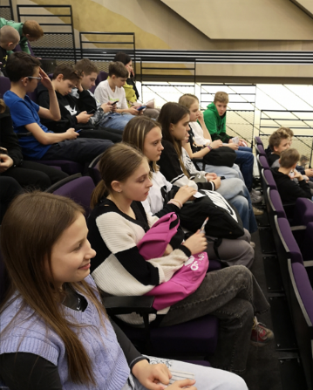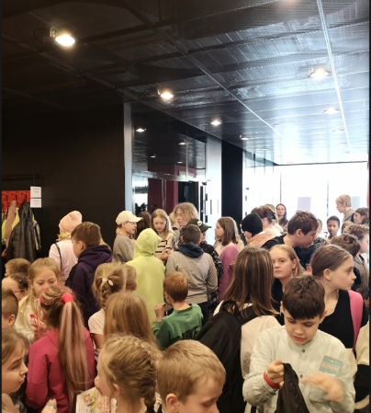***Izrādē redzēju mūsu paaudzēs problēmu, vecāki – bērni, bērni- vececāki.*

**26.04.2024.**

**MUZEJPEDAGOĢISKĀ PROGRAMMA “VIDUSLAIKU INFLUENCERI” 8.A / 8.B**

Nodarbībā skolēni uzzināja par ideju pārnesi un preču pārvadāšanu viduslaikos. Īpaša uzmanība tika pievērsta Valmieras un citu Livonijas pilsētu tirgotājiem Hanzas darījumos. Skolēni reflektēja par līdzībām un atšķirībām mūsdienu globalizētajā pasaulē un viduslaikos.

*Skolēnu atsauksmes:*

* *Vēstures stundās mēs mācījāmies par Hanzu. Muzejā es uzzināju, ka Hanza bija ne vien tirgotāju apvienība, kuras centrā atradās darījumi, bet arī tīklojums, kurā norisinājās ideju, gaumes, dzīvesstila u. c. zināšanu pārnese. (Alens)*
* *Nodarbības laikā mums bija iespēja iejusties tirgotāju lomā un reklamēt savu produktu. (Katrīna)*
* *Es uzzināju, ka tieši tirgotāji bija sava veida influenceri, kuri zināja, kādi apģērbi, ēdieni u. c. lietas ir modē. Forši! (Ervins)*

**“VALMIERAS MUIŽU NOSLĒPUMI”**

Nodarbības laikā skolēni uzzināja, kā cilvēki dzīvoja īpašā, strukturētā telpā jeb muižā, kā no atsevišķām ēkām attīstījās vide, kurā ārpus pilsētām dzīvoja cilvēki, kā muižas kļuva par centriem ar saimniecisku, politisku un kultūras nozīmi.

Skolēni savas zināšanas nostiprināja, piedaloties interaktīvā erudīcijas spēlē, kurā atklāja Valmieras novada muižu noslēpumus.

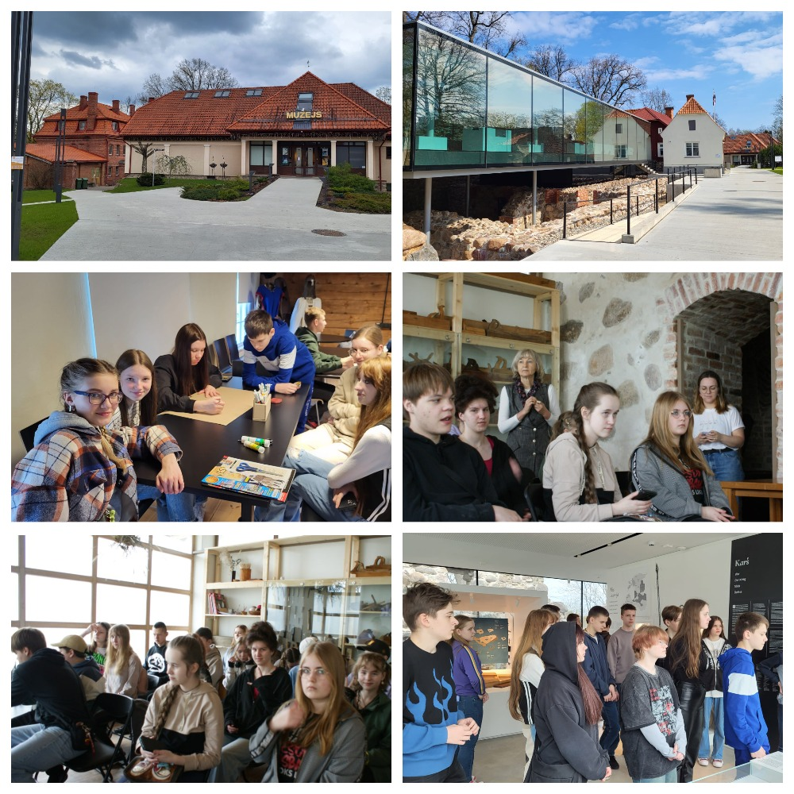

**02.05.2024.**

**MUZEJPEDAGOĢISKĀ NODARBĪBA “KAS TIE TĀDI SENVĀRDI?”, Āraišu ezerpils, 5.b**

Nodarbības laikā skolēniem bija iespēja iedziļināties sentautu kultūrvēsturiskajā kontekstā, kuram pateicoties Latvijā pastāv trīs pamata dialekti un simtiem izlokšņu. Skolēni varēja iepazīt un analizēt teiku materiālu, iepazīt vidus dialektu, kā arī atpazīt, kas ir senvārdi un apstākļi, kas veicināja to pazušanu no aktīvi lietotās latviešu valodas?

*Skolēnu atsauksmes:*

* *Darbojoties ekspozīcijā mēs pētījām senos priekšmetus, noklausījāmies ezerpiliešu izcelšanās stāstu saistībā ar folkloru. Bija informatīvi un diezgan interesanti (Varvara)*
* *Arheoloģiskajā parkā mēs iepazināmies ar 9.–10. gadsimta senajiem saimniecības piederumiem, bet to pielietojums ir aktuāls līdz pat 18.–19. gadsimtam. Mana vecmāmiņa izmanto tādus piederumus. Redzētais lika man aizdomāties par to, ko mēs atstāsim jaunajām paaudzēm. (Artūrs)*

**MUZEJPEDAGOĢISKĀ NODARBĪBA “MEKLĒ UN PĒTI EKSPOZĪCIJĀ!”, Āraišu ezerpils,**

Nodarbības ietvaros skolēni dalījās komandās un izzināja ezerpils izcelšanās vēsturi, kādu no ezerpiliešu senajiem amatiem (keramiku, rotu kalšanu, tekstilapstrādi), kā arī atklāja ezerpiliešu izmantotos dabas resursus, to apstrādi un pielietojumi.

*Skolēnu atsauksmes:*

* *Bija interesanti uzzināt, kā dzīvoja senie cilvēki (Anastasija)*
* *Ļoti skaists parks un ezers. (Konstantīns)*
* *Mūs ļoti iepriecināja patīkams pārsteigums pie ugunskura - garšīga putra un maizes cepšana pēc senām receptēm! (visi dalībnieki)*

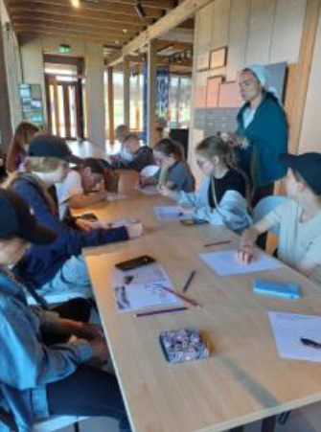 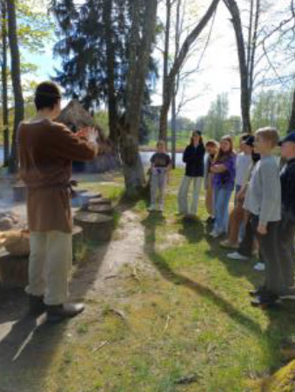 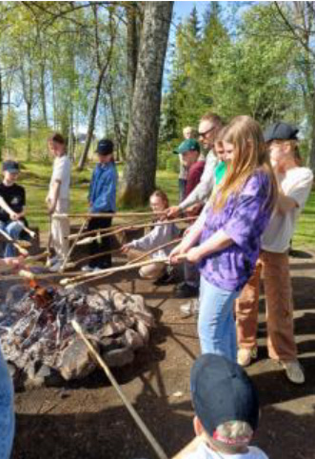

**08.05.2024.**

**MUZEJPEDAGOĢISKĀ NODARBĪBA “PILS SPĒLES”, “PARKA DETEKTĪVS”, Alūksnes novada muzejs, 10.A / 10.B**

Muzejpedagoģijas nodarbības un pilsētas apskates ekskursija Latvijas skolas somas ietvaros ļāva skolēniem iepazīties ar vienu no vecākajām Latvijas pilsētām. Muzejpedagoģijas nodarībās skolēni iepazinās ar spēlēm , kuras spēlēja senos laikos un ar arheoloģijas izrakumiem Alūksnē. Āra nodarbībā skolēni apmeklēja pils parku, kurā notika dažādu objektu apskate un darba lapu aizpildīšana.

*Skolēnu atsauksmes:*

* *Interesanti, iesaku doties uz turieni arī citiem, pirmo reizi biju Alūksnē;*
* *Bija interesanti spēlēt spēles, kuras kādreiz ir spēlējuši bērni;*
* *Parka darba lapa bija ļoti interesanta, bija jāprot orientēties un noderēja zināšanas no VAM;*
* *Visvairāk patika leģendas un vēsturiskās apskates vietas, izzinošā pastaigā pa Alūksnes Muižas parku, kur, orientējoties pēc kartes, vērojot parku un risinot detektīva grāmatiņā dažādus uzdevumus, mēs pārbaudījām savu uzmanību, atjautību un izveicību.*
* *Mums bija lieliska iespēja iepazīt Alūksnes Muižas parka dabas, mākslas un arhitektūras vērtības.*

**14.05. 2024.**

**INTERAKTĪVĀ MĀCĪBU FILMU STUDIJAS NODARBĪBA “NOFILMĒ SAVU FILMU”, 9.a/ 9.b /10.a**

Interaktīvajā mācību filmu studijā skolēni uzņēma savus video par tēmām, kas saistītas ar skolu, brīvo laiku, talantiem, hobijiem. Nofilmētos video skolēni saņēma faila formātā.

* *Nodarbības laikā mēs darbojamies kā filmēšanas grupa. Bija jauki! (Deniss)*
* *Mēs nofilmējām nelielu video apsveikumu mūsu vecākiem. (Marija)*
* *Tas bija izglītojošs, radošs un izklaidējošs process. (Anastasija)*
* **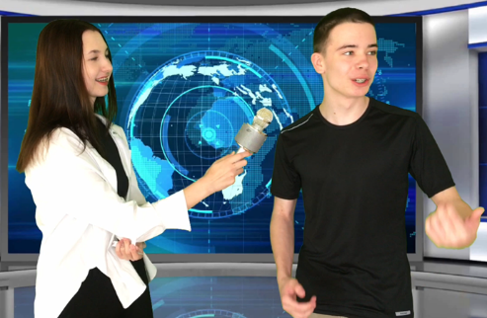***Nav nemaz tik viegli stāvēt kameras priekšā, izdomāt sižetu un nofilmēt kaut ko foršu. (Aleksandra)*

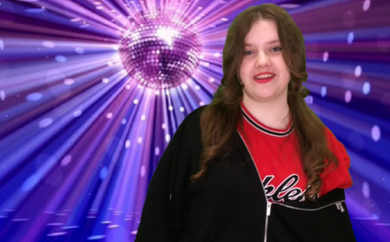

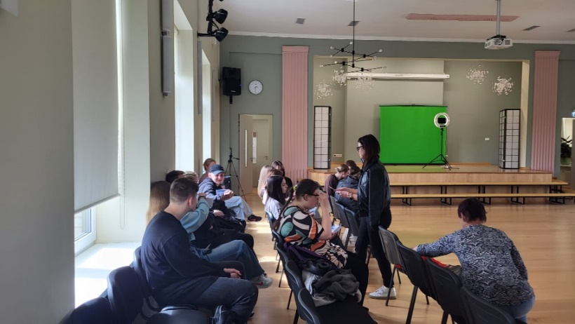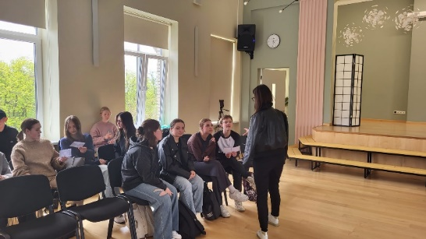

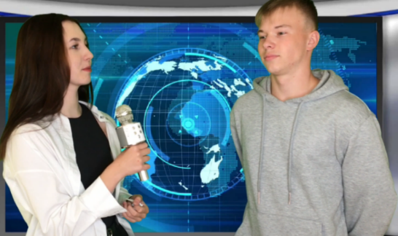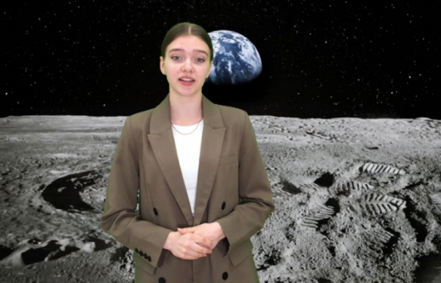

**17.04.2024.**

**IZZINOŠA NODARBĪBA “KAS DZĪVOJA CĒSU VIDUSLAIKU PILĪ?”, Cēsu vēstures un mākslas muzejs 4.a / 4.b**

Skolēni tika aicināti iepazīties ar dzīvi Cēsu pilī, gūstot vispārēju ieskatu par dzīvi viduslaikos. Nodarbības laikā skolēni izzināja viduslaiku bruņinieku spēka un veiklības spēles, izmēģināja viduslaiku kalpotāju brīvā laika galda spēles, kā arī citas aktivitātes, tā izzinot Livonijas ordeņbrāļu ikdienas dzīvi. Nodarbība notika pils dārzā un viduslaiku pilī, ietverot viduslaiku pils iekšpagalma, kapelas un Rietuma torņa līdz Mestra zālei apskati.

*Skolēnu atsauksmes:*

* *Es uzzināju, kas dzīvoja Cēsu pilī! Es domāju, ka tie bija karaļi, bet izrādījās – bruņinieki.*
* *Karojoši mūki jeb ordeņbrāļi – tagad es zinu, ko nozīmē šie vārdi. Mums stāstīja, ka viņi dzīvoja, trenējās pilī. Tas bija ļoti interesanti.*
* *Man patika stāsts par amatniekiem, bez kuriem dzīve pilī bija neiedoomājama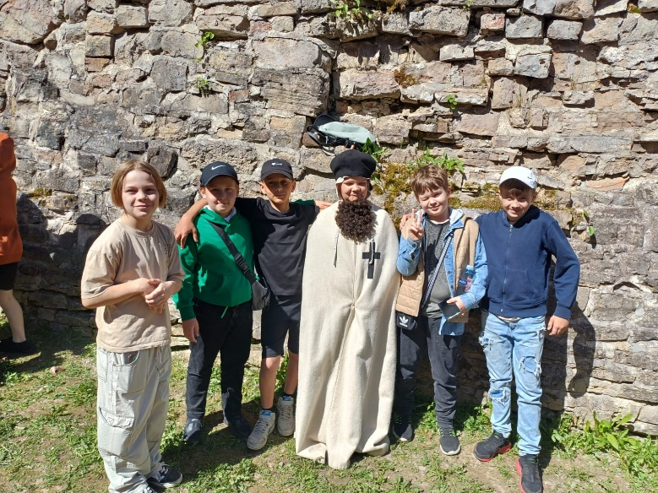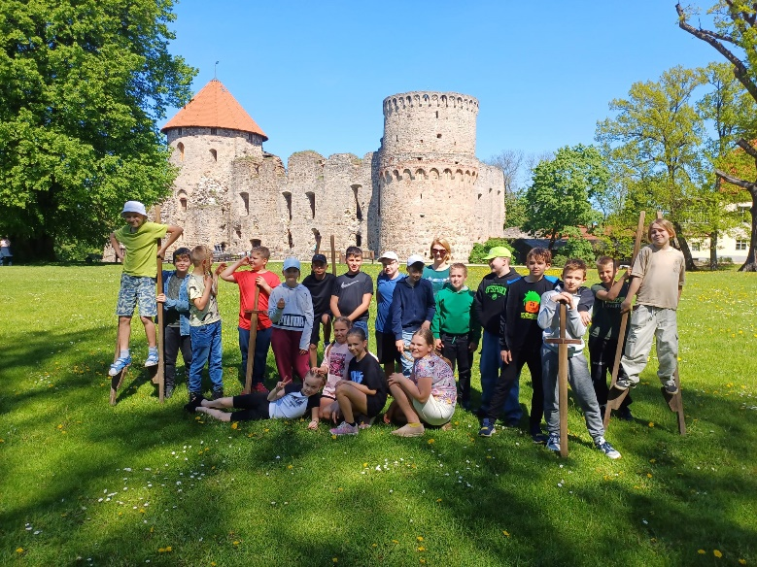.*
* *Ļoti skaista viduslaiku pils, sena atmosfēra, mums bija iespēja aizceļot atpakaļ laikā, izstaigāt vēsturisko celtni un izmēģināt seno iedzīvotāju izklaides un aktivitātes.*

**20.05.2024.**

**KONCERTLEKCIJA “ATKLĀJ ĢITĀRU”, Jānis Bērziņš, 6.a / 6.b / 7.a / 7.b**

Koncertlekcijas laikā skolēni dzirdēja virtuozi paraugdemonstrējumus ģitāras spēlē, kā arī skolēni tiks iepazīstināti ar daudz neredzētām un modernām metodēm, kā spēlēt ģitāru. Tika demonstrētas dažādas tehnoloģijas, kuras šobrīd ģitāristi visā pasaulē izmanto, lai sasniegtu jaunus skaņu tembrus.

*Skolēnu atsauksmes:*

* *Koncertalekcijā mēs dzirdējām populārā, džeza, roka un citus mūzikas stilus.*
* *Es redzēju elektrisko, klasisko un basa ģitāras, kā arī daudzi efektu pedāļus un skanas pastiprinātāji. (Artemijs)*
* *Man bija iespēja tuvumā apskatīt ģitāras un dažādas ierīces, kuras pastiprina un izmaina ģitāras skanu. (Valērija)*
* *Es mācos mūzikas skolā un man bija iespēja uzspēlēt ar tik talantīgu mūziķi un uzklausīt viņa padomus. (Kirils)*
* *Tas bija aizraujoši un lieliski! Jānis Bērziņš ļoti skaisti spēlē ģitāru un jūt mūziku. (Milana)*

